Sec03

Vue + Springboot 연동하기

작성자: 강태경



# 배포( Deploy )

배포(Deploy)는 개발툴에서 최종 개발한 소스를 웹서비스 운영을 위해 WAS 또는 Web Server 에 복사하는 과정을 말함, 시스템 아키텍쳐상 Standalone, 2Tier, 3Tier 배포가 있음

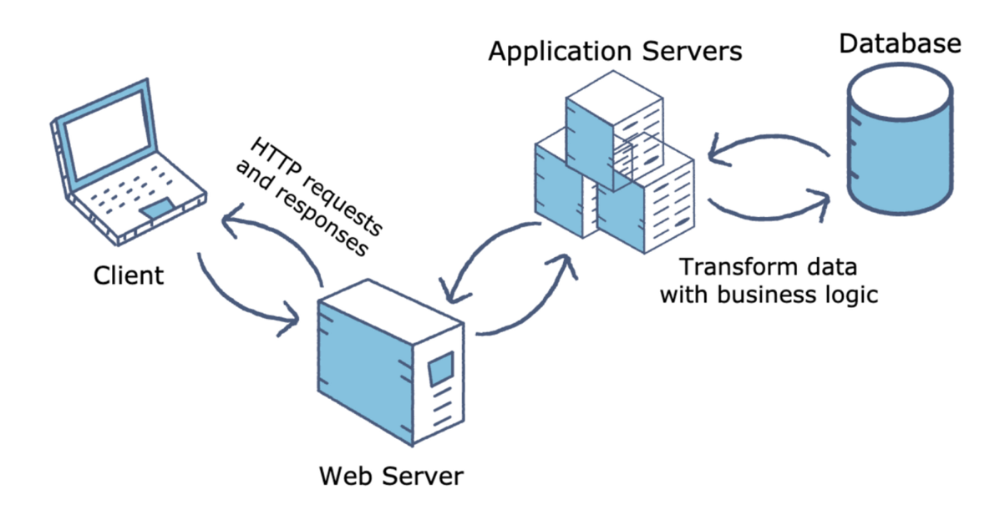

* 웹서비스를 위한 시스템 아키텍쳐 :   
  Standalone : Web Server + WAS(Web Application Server) + DB 를 하나의 컴퓨터에 구성하는 방식
* 2 Tier : Web + WAS // DB Server 를 각각 2개의 컴퓨터에 분리 구성하는 방식
* **3 Tier** : Web Server // WAS Server // DB Server 를 각각 3개의 컴퓨터에 구성하는 방식
* **Web Server : 웹서버 당 주로 IP 주소 1개가 배정되어 웹브라우저를 통해 접근하는 클라이언트의 요청에 HTML 페이지를 전송하는 역할을 담당  
  정적인 파일만 취급함( HTML/CSS/Image/JS)  
  동적인 (DB 데이터 등) 데이터가 필요하면 WAS로 접근해서 결과를 전송 받음  
  제품 : Nginx(무료), Apache Webserver (무료) 등**
* Was Server : 주로 Web Server에서 요청 받은 결과를 전송해 주며, 동적인 데이터 (DB 데이터 등)를 전송해 줌.  
  자바 웹 프로그램을 해석해서 실행되게 만들어 주는 역할도 담당  
  실제 DB 와 연결되어 Web Server 와 DB Server 중간에 위치하는 서버임  
  제품 : Tomcat(무료), WebLogic(상용), WebSpear(상용)
* War/Jar : 자바에서 소스를 압축하는 도구, 주로 배포를 위해 압축된 파일을 만들고 WAS 의 특정 폴더에 복사함
* Nginx 명령어 : 윈도우는 공식 홈에서 다운로드, 맥은 brew 로 설치  
   nginx 가 설치된 폴더에서 cmd(터미널) 열어서 실행  
  - 서버 가동 : nginx  
  - 서버 중단 : 다른 cmd(터미널)을 열어 아래 명령어 실행  
   nginx -s stop
* Tomcat 명령어 : 윈도우는 공식 홈에서 다운로드, 맥은 brew 로 설치  
  1) 윈도우 : Tomcat(톰캣) 은 moniter tomcat 메뉴를 클릭하면 작업 표시줄에 톰캣 아이콘이 생기고 여기서 WAS 실행 / 종료 를 할 수 있음  
  2) 맥 : brew 를 이용해 서버 실행/종료  
   - 서버 가동 : brew services start tomcat@8  
   - 서버 중단 : brew services stop tomcat@8

# 2 Tier 배포

Tomcat 에 Vue front-end 에서 빌드된 소스를 합쳐서 .war 파일로 압축해서 배포하는 것을 의미함

* 배포 절차 : 배포전에 front-end / back-end 연동 테스트가 완벽해야함  
   0) 초기 세팅 : Tomcat 서버는 springboot 의 port 번호와 일치시킴 ( 8000 )  
   - Tomcat 서버의 conf/server.xml 파일에서 8080 port 를 찾은 후 8000으로 수정  
   ( Tomcat 서버 기본 port 번호 변경 8080 -> 8000 )

1) Vue front-end 소스 빌드 후 dist 폴더의 파일을 스프링부트 소스에 통합  
 명령 : (1) Vue front-end 폴더의 터미널(cmd)에서 아래 명령 실행  
 npm run build   
 (2) 빌드 후 dist 폴더에 생성된 html/css/js 파일을 복사함  
 2) Sprintboot src 폴더의 resource/static 폴더에 빌드된 Vue 소스를 복사  
 3) Intelij gradle 빌드 도구를 이용해 .war. 로 압축함  
 명령 : (1) clean 실행 -> 기존 build 폴더가 삭제됨  
 (2) war 실행 -> build 폴더가 새로 생성됨  
 (3) build/libs 에 프로젝트명.war 압축 파일 생성됨  
 4) 프로젝트명.war 파일명 ROOT.war 로 변경  
 5) Tomcat 의 webapps 폴더에 ROOT.war 파일 복사  
 6) Tomcat 서버 가동(start) -> 자동으로 ROOT.war 압축파일이 압축 해제됨

# 3 Tier 배포(참고)

Nginx - Tomcat 에 각각 따로 배포하는 절차를 의미, 웹서버인 Nginx에는 Vue front-end 에서 빌드된 소스를 배포하고, Tomcat에는 오직 springboot 소스만 .war 파일로 압축해서 배포하는 것을 의미함

* 배포 절차 : 배포전에 front-end / back-end 연동 테스트가 완벽해야함  
   0) 초기 세팅 :   
   - Nginx 웹서버는 8080 -> 80 으로 변경( 윈도우는 기본 80 으로 되어 있음)  
     
   - Tomcat 서버는 springboot 의 port 번호와 일치시킴 ( 8000 )  
   * Tomcat 서버의 conf/server.xml 파일에서 8080 port 를 찾은 후   
   8000으로 수정  
   ( Tomcat 서버 기본 port 번호 변경 8080 -> 8000 )

1) Vue front-end 소스 빌드 후 dist 폴더의 파일을 Nginx html 폴더에 복사  
 명령 : (1) Vue front-end 폴더의 터미널(cmd)에서 아래 명령 실행  
 npm run build   
 (2) 빌드 후 dist 폴더에 생성된 html/css/js 파일을 복사함  
 2) 웹서버인 Nginx html 폴더에 빌드된 Vue 소스를 복사  
 3) 오직 sprinboot에서 개발된 백엔드 소스를 Intelij gradle 빌드 도구를  
 이용해 .war. 로 압축함( intelij 개발툴 오른쪽 탭에 gradle 빌드 도구가 있음)  
 명령 : (1) clean 실행 -> 기존 build 폴더가 삭제됨  
 (2) war 실행 -> build 폴더가 새로 생성됨  
 (3) build/libs 폴더에 프로젝트명.war 압축 파일 생성됨  
 4) 프로젝트명.war 파일명 ROOT.war 로 변경  
 5) Tomcat 의 webapps 폴더에 ROOT.war 파일 복사  
 6) Tomcat 서버 가동(start) -> 자동으로 ROOT.war 압축파일이 압축 해제됨